

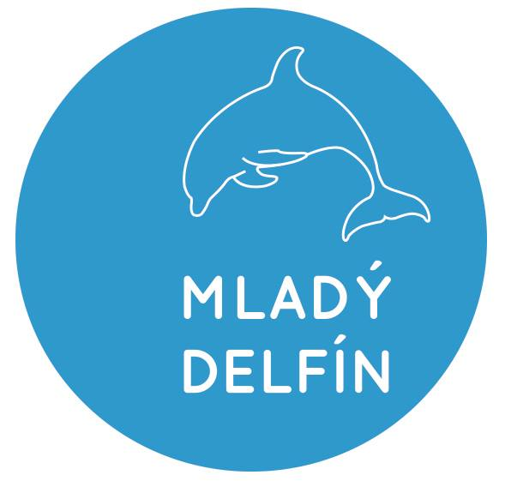


PŘIHLÁŠKA

MLADÝ DELFÍN 2019

Téma: Jak úspěšně komunikovat aktuální ekologická témata v Česku

ŠKOLA ......................................................................................................

FAKULTA ......................................................................................................

KATEDRA ......................................................................................................

název projektu ......................................................................................................

skupina řešitelů (jména) ..........................................................................................
........................................................................................................................................

vedoucí skupiny .....................................................................................................

tel. ............................................... e-mail ......................................................,

www ............................................... facebook ......................................................,

Stručný popis projektu

místo a datum podpis vedoucího skupiny

